【需求文档】VIP道具&邮件批量审批、专人专码新增礼包价值描述
从需求设计、开发到测试，希望尽可能提高AI覆盖率

修订记录
修订版本 | 修订内容 | 修订人 | 修订时间
v1.0 | 需求整理 | 杨小亮 | 2026-01-14

需求目标
为什么要做这期需求，解决什么问题
需求目标 | 需求背景 | 需求类型
邮件、VIP道具批量审批 | - 随着VIP业务扩展，客服目前每天发送100+批次VIP道具&40+批次邮件，覆盖用户3000+，操作负荷量大  - 审批本身为同质化、重复性动作，适合执行批量操作  - 风险点：批量操作存在“误审核”可能，已同步客服 | 已有功能优化
专人专码增加礼包价值说明 | - 10月份以来，专人专码已累计生成2.4万+条链接  - 玩家会咨询一线VIP客服礼包价值，目前主要是通过金流查看，查询不便，希望能新增礼包价值字段 | 已有功能优化

需求描述
流程图、交互时序图、UI、配置描述、埋点设计
- 邮件、VIP道具批量审批
  - 示意图
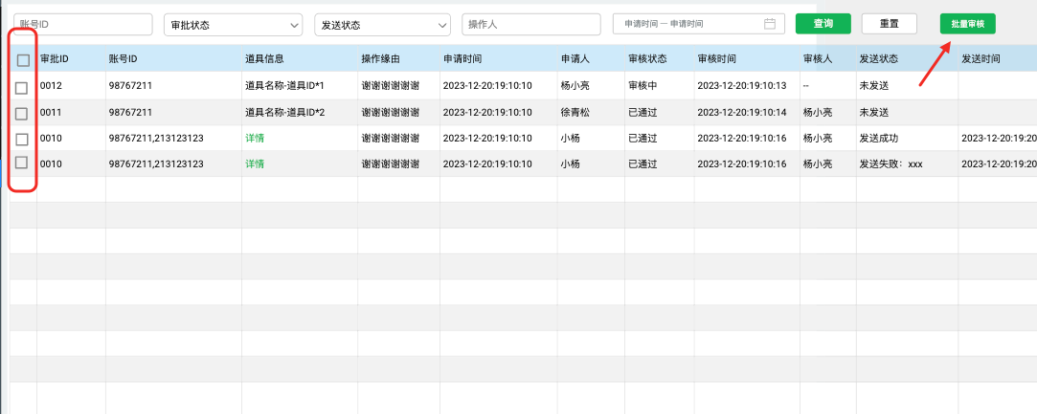 | 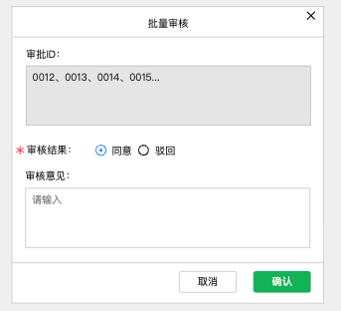
  - 功能描述
    - 选择数据后，点击批量审核，弹出操作页面
    - 页面回显审批ID
    - 审核结果必选，提交后，执行批量审核操作

- 专人专码增加礼包价值
  - 示意图
    - 礼包内容配置
    - 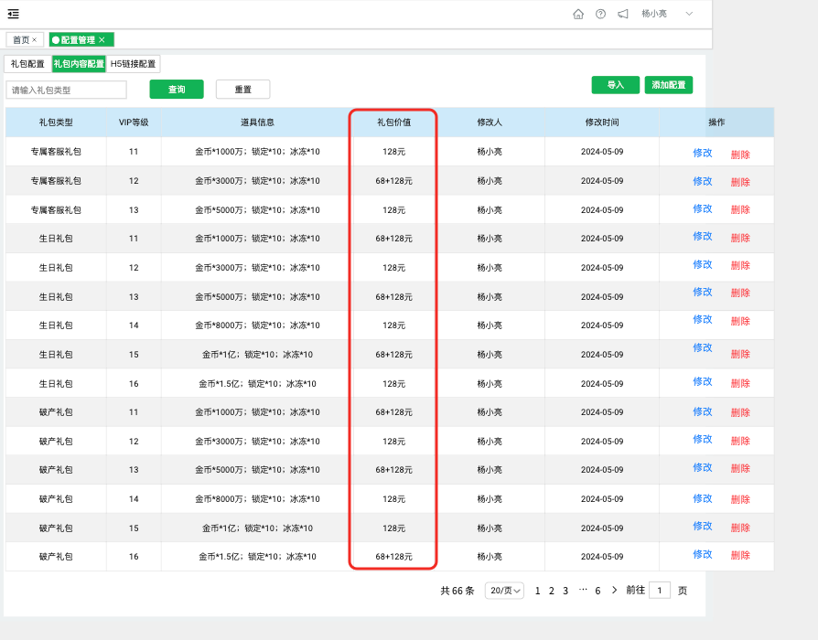
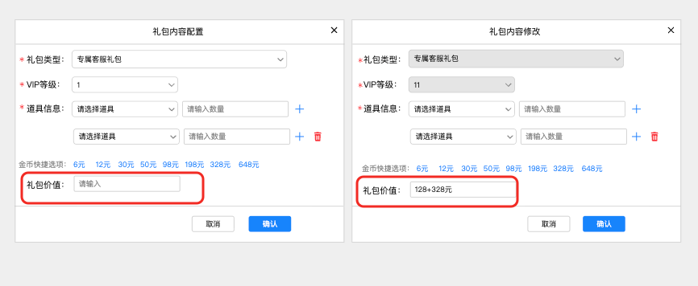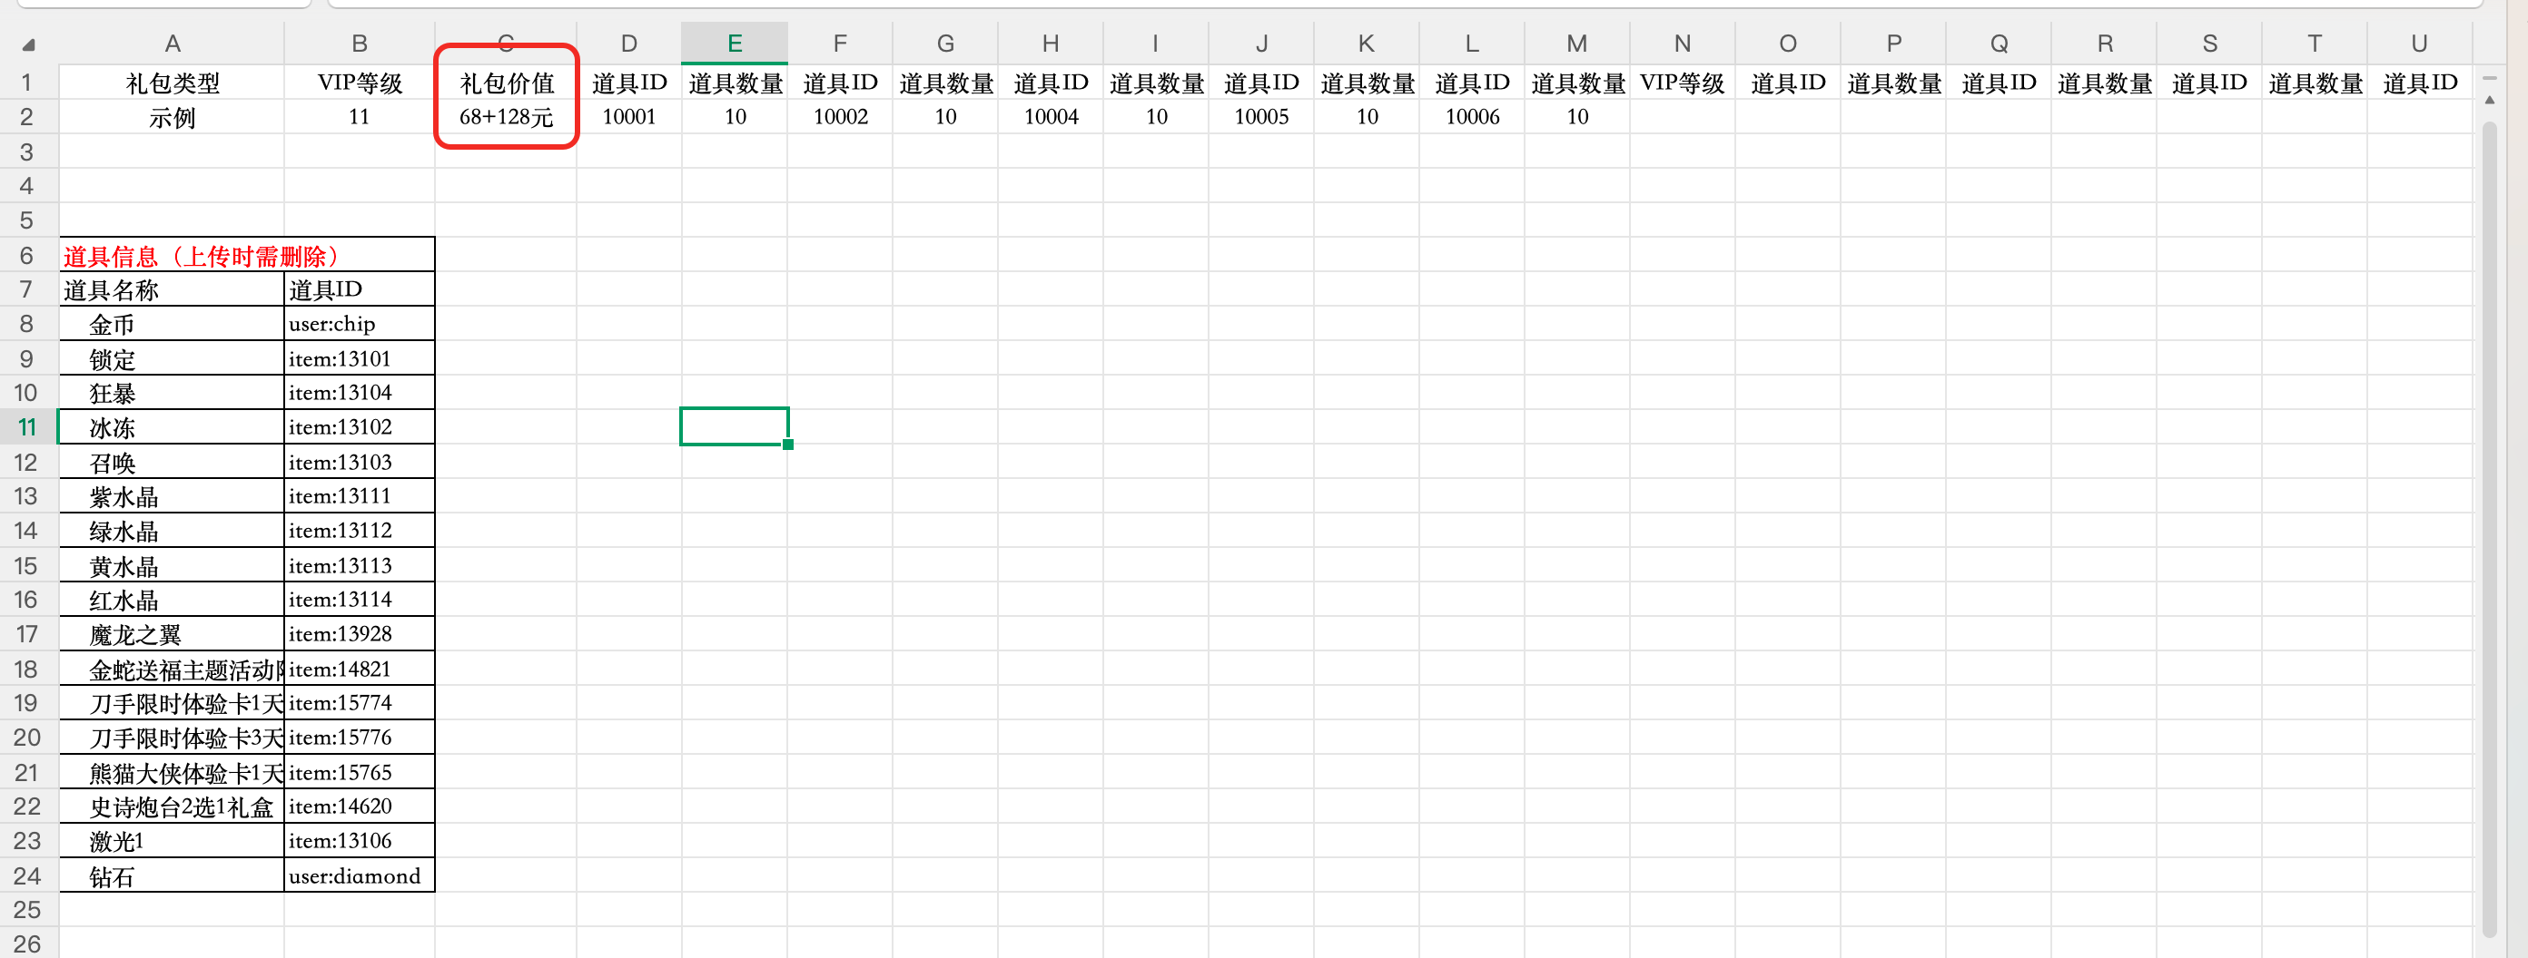
    - 专人专码列表
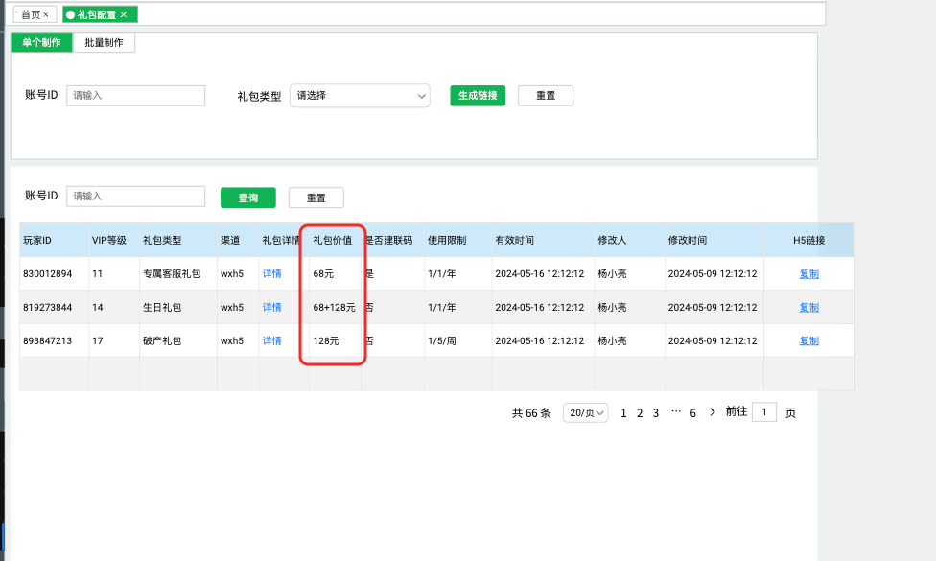
  - 功能描述
    - 礼包内容配置、专人专码列表新增“礼包价值”字段
    - 礼包内容配置添加、修改入口，支持编辑礼包价值内容
    - 批量导入模版，新增礼包价值字段：请至钉钉文档查看附件《专人专码礼包内容配置模板.xlsx》

技术方案
实现逻辑、接口设计、参数设计、响应示例

测试用例
技术自测、产品验收，需要覆盖完整逻辑

测试模块 | 测试功能 | 预期效果 | 实际结果 | 备注 | 是否通过 | 截图 | 是否修复
VIP道具 | 批量审批 | 单道具申请提交正常 |  |  | ✅
 |  | 多道具申请提交正常 |  |  | ✅
 |  | 单项审核正常 |  |  | ✅
 |  | 批量审核正常 |  |  | ✅
 |  | 除“审批中”状态外，其他状态不能重复审核 | 所有状态目前都可以操作审批 | 客户端应不能选中，参考注销列表 | ❌ | 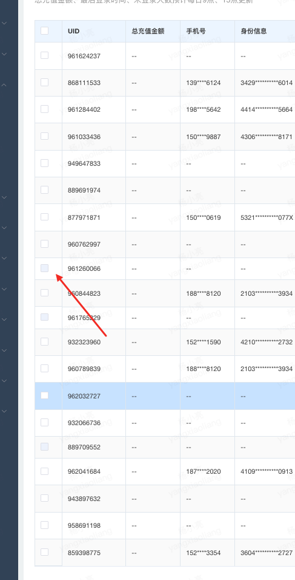 | 已修复
 |  | 申请人不能自行审批 | 申请人可以自行审批并提示“审批完成” | 提交后，服务端应拦截并提示：操作失败，申请人不能自行审核 | ❌ | 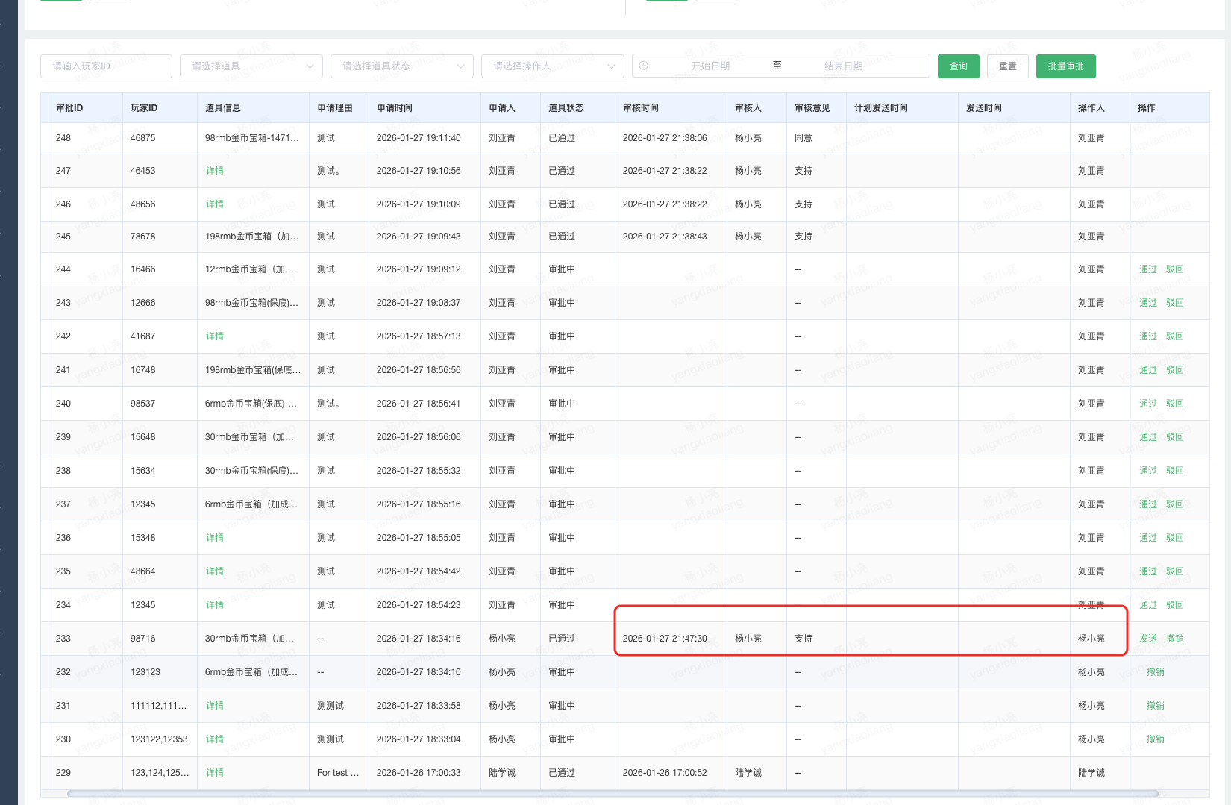 | 已修复
邮件 | 批量审批 | 单个申请提交正常 |  |  | ✅
 |  | 批量申请提交正常 |  |  | ✅
 |  | 单项审核正常 |  |  | ✅
 |  | 批量审核正常 |  |  | ✅
 |  | 除“审批中”状态外，其他状态不能重复审核 | 所有状态目前都可以操作审批 | 客户端应不能选中 | ❌ | 同上 | 已修复
 |  | 申请人不能自行审批 | 申请人可以通过批量审核自行审批并提示“审批完成” |  | ❌ |  | 已修复
专人专码 | 礼包价值 | 礼包内容配置，添加、修改入口新增礼包价值，编辑正常 | 符合 |  | ✅
 |  | 导入文件更新，新增礼包价值，导入功能正常 | 符合 |  | ✅
 |  | 专人专码列表，新增礼包价值，内容显示正常 |  |  | ✅
 |  | 专人专码配置正常 |  |  | ✅
 |  | 专人专码生成正常 |  |  | ✅

